**关于对环土学院教学实验中心维修改造-走廊封闭工程招标文件质疑的答复的公告（第二次）**

各报名投标单位 :

针对环土学院教学实验中心维修改造-走廊封闭工程招标文件（项目编号JDQT2016026）的质疑，现答复如下：

1. 清单第8条、第9条、第10条中的MLC1、MLC2、MLC3中各有一樘门，请对门的做法进行描述一下？比如说是无框玻璃地弹门或铝合金地弹门或铝合金平开门？如果是铝合金的地弹门或平开门请提供型材相关节点。

答：MLC1、MLC2、MLC3中各有一樘门，为铝合金地弹门。  
2、清单第11条、第12条弧形玻璃幕墙中玻璃为6厚钢化玻璃，根据施工图中设计说明：“本工程采用的是6mm+12A+6mm双钢化中空玻璃”，节点图中又标注为6(Low-e)中透光+12A+6中空钢化玻璃。三者均不相同，请明确？

答：按6厚的钢化玻璃。  
3、清单第13条玻璃为6厚钢化玻璃，根据施工图中设计说明：“本工程采用的是6mm+12A+6mm双钢化中空玻璃”，节点图中有的标注为6(Low-e)中透光+12A+6中空钢化玻璃、有的标注为6mm+12A+6mm双钢化中空玻璃。三者均不相同，请明确？

答：按6厚的钢化玻璃。  
4、清单第14条请说明栏杆立柱Ø63*2的间距？Ø25*1.5的间距及高度？栏杆的高度？

答：栏杆立柱Ø63*2的间距根据铝合金窗的加强料距离进行分隔，使窗和护栏统一协调，Ø25*1.5的高度为850间距为150~180。栏杆的高度为1100。  
5、铝合金门窗设计说明中“型材表面处理方式可按用户的要求采取不同的方式如：氧化、电泳、粉末喷涂、氟碳漆喷涂等，都必须满足相应的规范要求”但没有明确型材表面的喷涂要求，请明确？

答：型材为喷涂料。具体颜色见附图，如需看样品，请至江南大学校医院北楼A407室。  
6、自5月1日全面进行营改增，但从清单文件中的取费模式看出仍是按5月1日前的原计税模式，请问是不是仍按清单文件要求仍按5月1日前的计税模式进行报价？

答：按5月1日前计税模式报价，具体按招标文件要求。

7、本次招标材料指定品牌如下：

（1）铝合金型材:  1、季华   2、兴发   3、凤铝   4、坚美   5、南山  
（2） 闭门器、地弹簧：1、GMT   2、坚朗   3、德国多玛  4、德国盖泽  
（3） 幕墙、门窗五金：1、GMT   2、坚朗   3、雅洁   4、顶固   
（4）结构胶、耐候胶、密封胶：1、道康宁  2、安泰  3、之江  4、白云   
（5） 发泡剂：1、上海欧拉力  2、大光明  3、安泰  4、顶泰  5、上海锋泾

8、投标开始时间调整为：2016年5月20日13时00分，投标截止及开标时间调整为：2016年5月20日13时30分。

特此公告。

江南大学招投标管理办公室

2016年5月16日

附图一：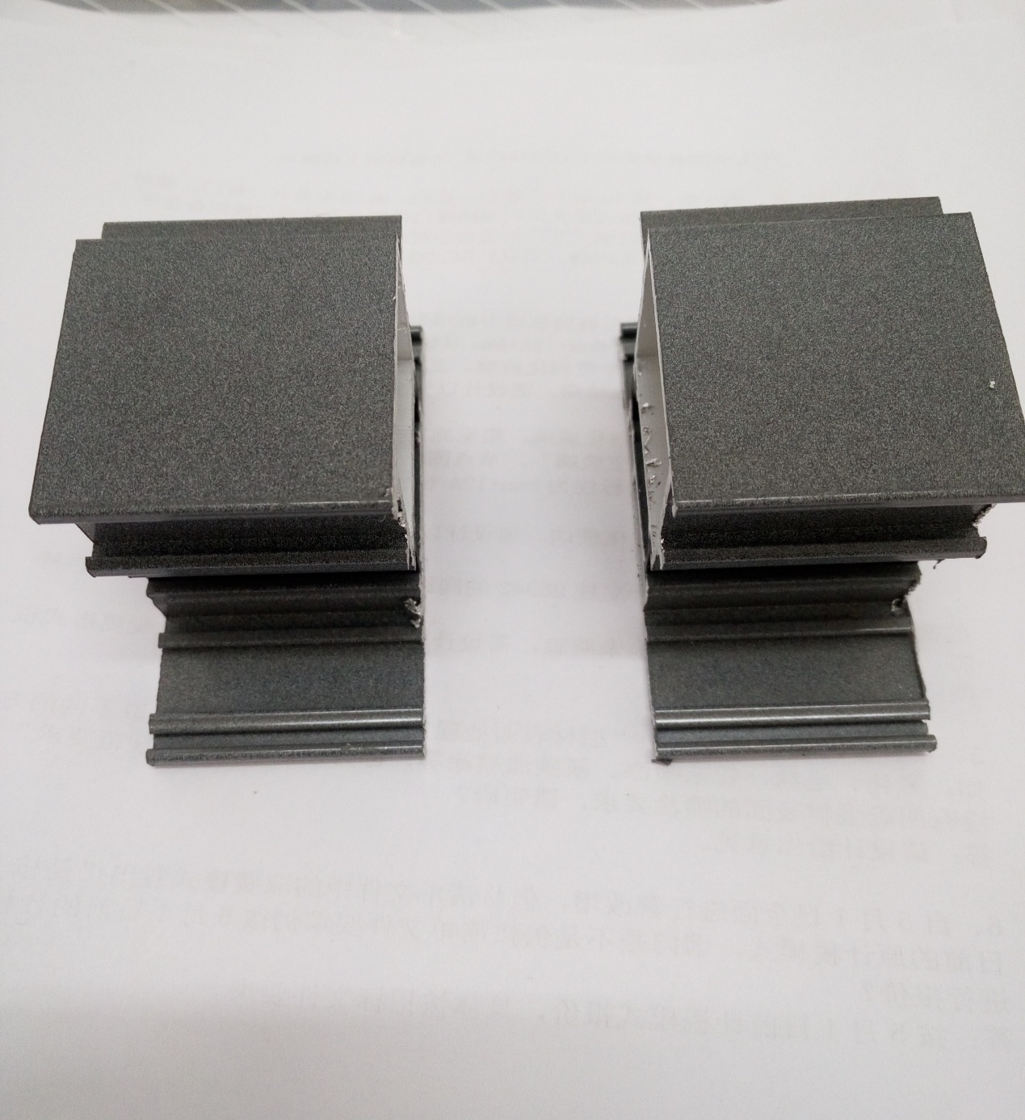

附图二：

